**经济学院论文内容范式（请显示批注）**

面向低收入群体的商业模式创新

赵 晶1,2，仝允桓1

(1.清华大学经济管理学院, 北京100084；

2.辽宁大学工商管理学院, 辽宁 沈阳110036)

**[摘要]** 对企业的BOP战略与面向BOP市场的商业模式创新问题的研究，不仅具有重大且长远的经济意义和社会意义，而且还有重要的理论价值。本文从战略目标的视角将企业的BOP战略划分为市场开发型BOP战略、资源开发型BOP战略和资源-市场开发型BOP战略三种基本类型，且每种BOP战略都对应着相应类型的商业模式创新。同时，三种BOP战略与企业的基本竞争战略之间也存在着对应关系。通过对企业能力的界定，初步构建了企业关键能力与BOP战略之间的匹配模型，进而建立起竞争战略、企业能力与面向BOP市场的商业模式创新三者之间的逻辑关系[1]j。（**五仿，总计**250-400**字）**

**[关键词]** 低收入群体；BOP战略；企业能力；商业模式（**五仿）**

正文三级标题体例规范如下：

一、（四号仿宋，居中，标题单独占行）

1.（五号黑体，左起缩进2个字，标题单独占行）

（1）（五号宋体，左起缩进2个字，标题不单独占行，正文接排）

大量文献表明学习导向战略是企业取得持续竞争优势的必要组织资源(Audia et al.,2000),其有助于产生对绩效贡献极大的资源和能力(Nerkar, Shane，2002)。大量文献表明学习导向战略是企业取得持续竞争优势的必要组织资源(迈克尔⋅波特,1999),其有助于产生对绩效贡献极大的资源和能力（李京文，1998）。大量文献表明学习导向战略是企业取得持续竞争优势的必要组织资源(路风等,1998),其有助于产生对绩效贡献极大的资源和能力(矢田俊文，1994)。大量文献表明学习导向战略是企业取得持续竞争优势的必要组织资源(钟文发,1996),其有助于产生对绩效贡献极大的资源和能力（谢希德，1998）。大量文献表明学习导向战略是企业取得持续竞争优势的必要组织资源(王明亮,2000),其有助于产生对绩效贡献极大的资源和能力(周桂荣，周莉津，1998)。

Jenson and Meckling（1976）在“企业是契约联结点”基础上提出了契约对个人权利的界定决定成本与报酬在组织参与者之间的分配的观点，……这一假设在现实中并不成立，企业内的决策包括企业边界的调整多通过权威而非谈判的形式进行（Hart , Holmstrom，2010）。Hart and Moore（2008）在契约作为参照点理论的基础上，分析权威可以实现企业边界调整的效率。目前对企业边界的研究大致从三个层面展开，一是企业作为专业化分工组织，强调其协调功能；二是企业作为契约联合体，重视投资激励问题（Klein et al.,1978 ；Grossman , Hart，1986；Hart , Moore，1990）……

|  |  |  |  |  |
| --- | --- | --- | --- | --- |
| **表1 设置**Ⅱ**边界消费者不同价格下的决策分布及其比例**（五黑，居中）  **单位：%** | | | | |
| 频数  价格 | 决策总数**（个）** | 不消费商品 | 购买正版 | 非法复制 |
| P=70 | 300 | 0.0000 | 50.3332 | 49.6756 |
| P=75 | 290 | 1.0334 | 45.8667 | 53.1078 |
| P=80 | 310 | 28.7132 | 16.4565 | 54.8469 |

注：（六宋）。

资料来源：（六宋）。

|  |  |  |
| --- | --- | --- |
| 表2 稳健性检验 | | |
|  | *GYSHARE* | *GEMPSHARE* |
| *LNSUBSIDY* | 0.0134*** | 0.0133*** |
|  | (0.0034) | (0.0030) |
| *OBS.* | 4125 | 4125 |
| *R2* | 0.1140 | 0.1470 |
| 工具变量第一阶段回归F统计量 | 10.4300 | 14.4300 |
| 不可识别检验：AR 典则相关LM统计量 | 2478.1700 | 2478.1700 |
| 弱识别检验：Cragg-Donald F统计量 | 6142.6500 | 6142.6500 |
| SY弱识别检验临界值：最大显著性检验水平扭曲程度10% | 16.3800 | 16.3800 |
| 注：①回归方法为固定效应回归；括号中是回归系数标准差；***、**和*分别表示1%、5% 、10% 的显著性水平。 ②所有回归中均控制行业和年份虚拟变量以及方程（1）中所有行业特征控制变量。 | | |

图有图名，图名在下；表有表名，表名在上。图、表必须标注数字单位和资料来源。而且，正文文字在前，图、表在后。其中，表格尽量简化，一般为三线开口表。

图尽量压缩空间，优化版面。

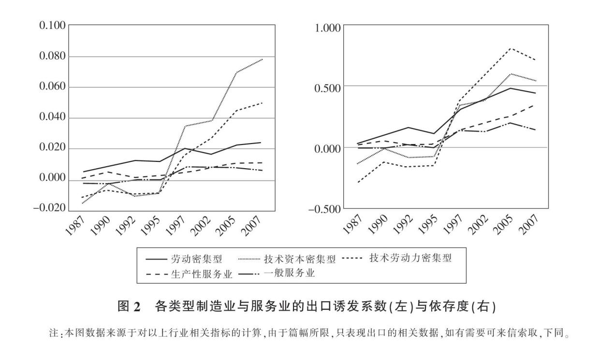

资料来源：（六宋）。

**〔参考文献〕（五黑，居中）**

**重点注意**:

文后参考文献列示，一要作者全面，二要注意顺序，即英文参考文献按出现次序一 一对应在前,中文参考文献按出现顺序一 一对应在后，且英文单词首字母一律大写。

**参考文献和注释的区别：参考文献是作者撰写论著时所引用的已公开发表的文献书目，应在正文中标注的同时文后集中列示；本刊注释主要是释义性注释，是对论著正文中某一特定内容的进一步解释或补充说明，应在当页脚下注。**

[1] **A**udia, P. **G**., E. A. Locke, and K. G. Smith.The Paradox of **S**uccess: **A**n **A**rchival and **A** **L**aboratory **S**tudy of **S**trategic **P**ersistence **F**ollowing **R**adical **E**nvironmental **C**hange[J].**A**cademy of **M**anagement **J**ournal,2000,43(5).

[2] Atul Nerkar, Scott Shane. Determinants of Invention Commercialization: An Empirical Examination of Academically Sourced Inventions [J].Strategic Management Journal, 2007, (28).

[3][美]迈克尔⋅波特.竞争战略[M].陈晓悦译.北京：华夏出版社，1999.（译著要有译者）

[4]李京文著.技术进步与产业结构选择[M].北京：经济科学出版社，1998.

（人名后不加“著”、“编”、“主编”、“合编”）

**即时联系方式:手机**

1. **[作者简介]（此处作者单位信息与标题下作者单位信息一 一对应）**赵晶（1976—），女，辽宁沈阳人，清

   华大学经济管理学院博士后，辽宁大学工商管理学院副教授；仝允桓(1950—)，男，河南南阳人,清华大学经济管理学院副院长，教授，博士生导师。

   ① （注释）